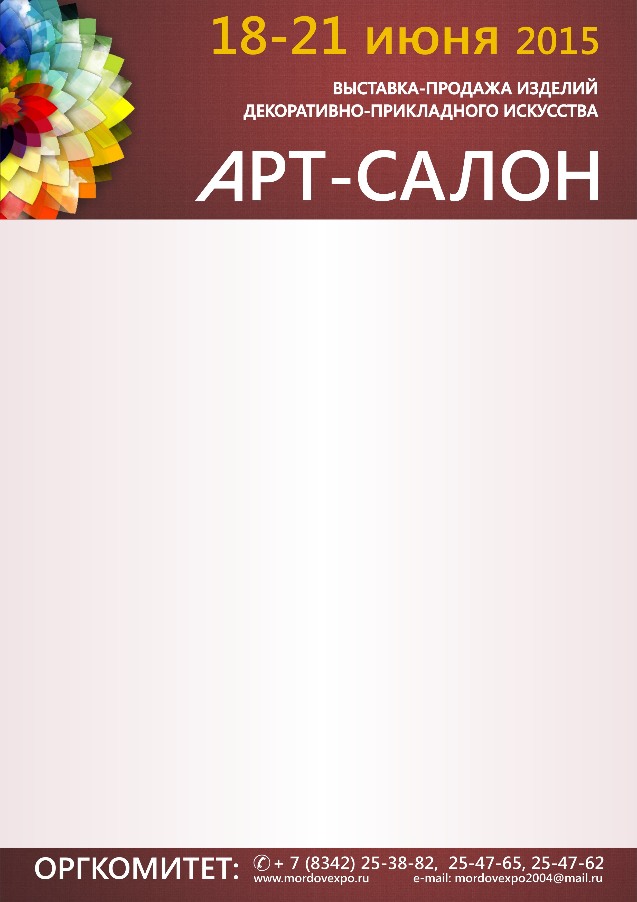

РУКОВОДИТЕЛЮ ПРЕДПРИЯТИЯ, ОРГАНИЗАЦИИ

Приглашаем Вас принять участие в межрегиональной специализированной выставке-ярмарке «Арт-салон», проводимой с 18 по 21 июня 2015 года в столице Республики Мордовия – г.о. Саранск на территории выставочного комплекса «Мордовэкспоцентр».

Тематические разделы выставки-ярмарки:

- Декоративно-прикладное искусство: картины и предметы интерьера из бересты и других природных материалов, изделия из натуральных камней, художественная ковка, литье, чеканка, гончарное ремесло, керамика, мозаика
- Одежда и текстиль из натуральных материалов, вышивка, кружевоплетение
- Сувенирные куклы и мягкие игрушки ручной работы
- Авторские предметы быта и интерьера
- Флористика, икебана, фитодизайн, композиции из сухоцветов
- Краски, багет, художественные кисти, инструменты и материалы для творчества
- Национальные костюмы;
- Художественное ткачество, вышивка, кружева;
- Валяльные изделия, ручное вязание;
- Художественная роспись тканей;
- Резьба по дереву и кости, глиняные и керамические изделия;
- Изделия и сувениры из лозы, бересты и кожи;
- Хохломская и городецкая роспись;
- Изделия из фарфора, майолика, финифть, подносы;
- Украшения из камня, кожи, металла, бисера;
- Настенные панно, часы, картины в лоскутной технике;
- Ремесленные игрушки из дерева и глины;
- Кондитерская продукция в сувенирном исполнении;
- Полиграфическая продукция, книги по искусству и творчеству

Режим работы выставки: с 10.00 до 19.00.
Место проведения – территория выставочного комплекса «Мордовэкспоцентр»
(г.о. Саранск, р.п. Ялга, ул. Российская, 24).
Приложение: заявка-договор на участие в выставке - на 1 л.

